CLASE TUTORIA DIGITAL (1ER AÑO 3RA DIV.)
MIÉRCOLES 01 DE SEPTIEMBRE DE 2021
PROFESORA: OJEDA VERONICA CECILIA


EES.N°71 “ESTEBAN ECHEVERRIA”

PASOS PARA HACER UN CUADRO SINÓPTICO EN WORD
- Abre el menú “Insertar”
- Selecciona “Figuras” y agrega una llave de cuadro sinóptico
- Dibuja la llave y comienza a agregar el contenido.
- Repite estos pasos hasta que tu cuadro esté terminado.
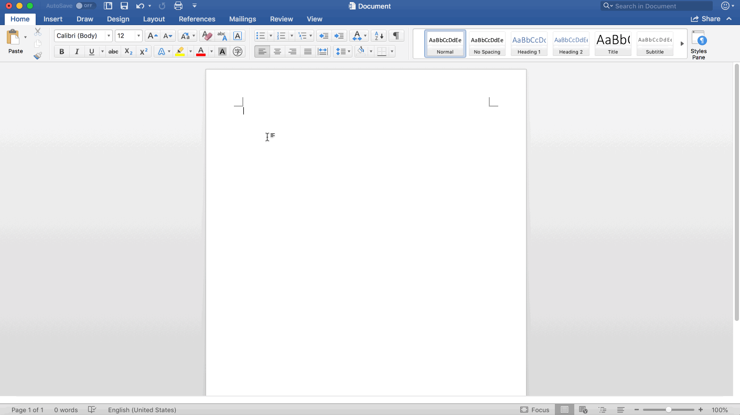Diferentes estilos de cuadros sinópticos
Ya que Word no cuenta con una función específica para crear cuadros sinópticos desde una plantilla, los estilos de cuadros sinópticos dependen de la creatividad del usuario.
Puedes cambiar el color, tamaño, dirección, y otras características de las llaves y fuentes para personalizar tu cuadro sinóptico.

AGREGAR, COPIAR O QUITAR UN CUADRO DE TEXTO EN WORD

Un cuadro de texto es un objeto que puede agregar al documento y que le permite colocar y escribir texto en cualquier parte del archivo. Los cuadros de texto son útiles para llamar la atención sobre un texto específico y también pueden ser de ayuda a la hora de mover texto por el documento.

AGREGAR UN CUADRO DE TEXTO
- Vaya a Insertar > cuadro de texto y, a continuación, seleccione uno de los cuadros de texto con formato previo de la lista, seleccione Más cuadros de texto de Office.como seleccione Dibujar cuadro de texto.
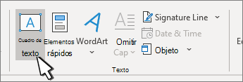
- Si selecciona Dibujar cuadro de texto,haga clic en el documento y, a continuación, arrastre para dibujar el cuadro de texto del tamaño que desee.
- Para agregar texto, seleccione dentro del cuadro y escriba o pegue el texto.
SI NO ESTÁ USANDO UN MOUSE
- Presione y suelte ALT, N y luego presione X.
- Presione las teclas de flecha para seleccionar el cuadro de texto que quiere y, después, presione ENTRAR.
- Escriba el texto que desea.
- Cuando termina de escribir y desea volver a editar texto del documento, presione ESC.
Notas:
  - Para dar formato al texto en el cuadro de texto, seleccione el texto y luego use las opciones de formato en el grupo Fuente en la pestaña Inicio.
Para dar formato al cuadro de texto mismo, use los comandos de la pestaña contextual Formato, que aparece debajo de Herramientas de dibujo cuando selecciona un cuadro de texto.
  - Para colocar el cuadro de texto, haga clic en él y, a continuación, cuando el puntero cambie a una , arrastre el cuadro de texto a la nueva ubicación.
  - También puede cambiar o quitar el borde de un cuadro de texto o una forma.
  - Si tiene varios cuadros de texto, se pueden vincular juntos para que el texto fluya de un cuadro a otro. Haga clic en uno de los cuadros de texto y en la pestaña Formato, debajo de Herramientas de dibujo, en el grupo Texto , haga clic en Crear vínculo.
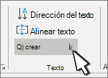

COPIAR UN CUADRO DE TEXTO
- Seleccione el borde del cuadro de texto que desea copiar.
- Presione Ctrl+C.
Nota: Asegúrese de que el puntero está sobre el borde del cuadro de texto, no dentro de él. Si el puntero está dentro, cuando presione Ctrl+C, se copiará el texto y no en el cuadro de texto.
- Seleccione una ubicación y presione Ctrl+V para pegar el cuadro de texto.

ELIMINAR UN CUADRO DE TEXTO
- Seleccione el borde del cuadro de texto que desea eliminar y, después, presione Eliminar.
Nota: Asegúrese de que el puntero está sobre el borde del cuadro de texto, no dentro de él. Si el puntero está dentro, cuando presione Ctrl+C, se copiará el texto y no en el cuadro de texto.

ACTIVIDADES
- Copiar en sus cuadernos el material.
- Buscar en google las palabras que desconocen.
- Buscar en google un cuento, leyenda o mitos.
- Realizar un cuadro sinóptico en formato Word.
- Controlaré.

